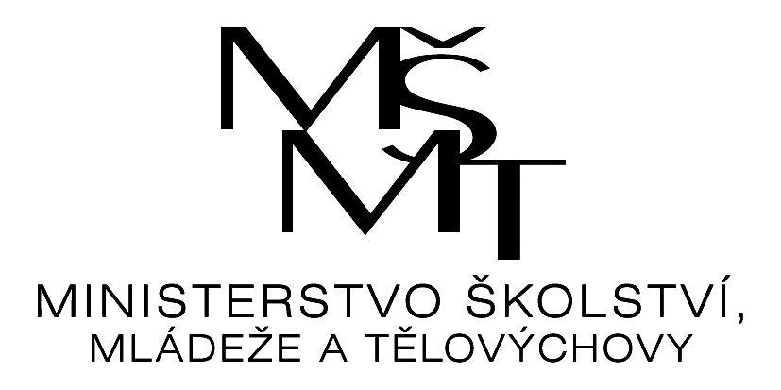
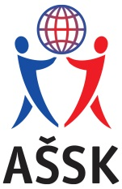

VÝSLEDKY

OKRSKOVÉHO KOLA ve vybíjené

Okrsek: Jablunkov

Kategorie: otevřená

Pořadatel: ZŠ Jablunkov, Mgr. Eva Lysková

Termín: 21. 3. 2024
Místo konání: ZŠ Jablunkov
Počet družstev: 5
Počet účastníků: 59

Výsledky:

 | Návsí | Mosty | Jabl. | PZŠ Jabl. | Písek |  | skóre | body | pořadí
ZŠ Návsí |  | 16:5 | 16:7 | 16:10 | 15:6 |  |  | 12 | 1.
ZŠ Mosty u Jabl. | 5:16 |  | 10:12 | 7:9 | 14:5 |  |  | 3 | 5.
ZŠ Jablunkov | 7:16 | 12:10 |  | 14:6 | 7:8 |  |  | 6 | 3.
PZŠ Jablunkov | 10:16 | 9:7 | 6:14 |  | 10:12 |  |  | 3 | 4.
ZŠ Písek | 6:15 | 5:14 | 8:7 | 12:10 |  |  |  | 6 | 2.

Celkové pořadí: 1. místo Masarykova Základní škola Návsí
2. místo Základní škola Písek
3. místo Základní škola Jablunkov
4. místo Polská základní škola Jablunkov
5. místo Základní škola Mosty u Jablunkova

zpracovala: Mgr. Eva Lysková

